何妨呐

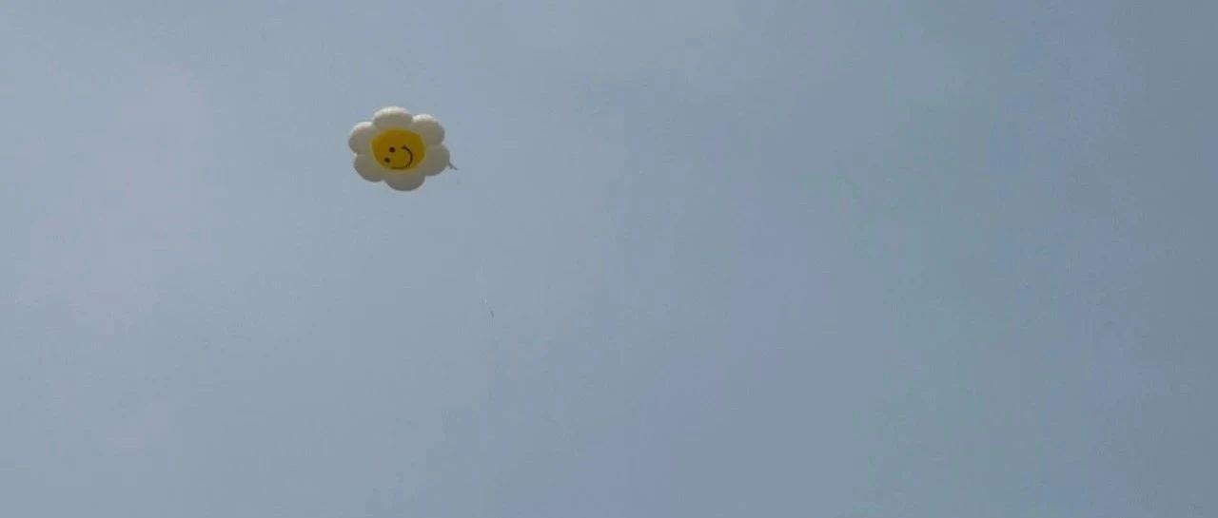

# 我觉君非池中物

原创  何妨呐  [这是一个令人疑惑的星球](javascript:void(0);)

我在大学前两年整个就是在清醒地堕落。朝八晚六，日夜迷茫，浑浑噩噩，雷同度日。白天瞪着无神的眼睛听着水课是如何絮叨的，晚上躺在床上忧虑我的青春又这样虚度了一天。放假的时候就和老友相聚聊一聊理想之难爱情之不易学术之荒废。在这样的夹层里，我已然感觉不到大学的意义，青春的意义。

按理说，我是我们那个大队的同龄人中（村里还保留大队称呼）唯一一个上本科的，我可以在初中高中的任何一个时间段辍学或肄业，父母和街坊也不会苛责我什么，在道德观念上我也不会有羞愧之心——同乡伙伴都是这么做的。再加上河南高考的地狱难度，可以说走到这一步是不容易的，我不能说我没有努力，我只是缺乏应对生活的心态，只是单纯的无缘由的感受到大学生活的没有意义。

我相信广大的青年同胞们不止我一个人有这样的感觉:你不是真的无所事事，你也会怀疑自己忙碌的事情对自身的提高和社会的建设是否真的有意义，抛去形式的外壳实质又能剩多少？也会在虚度的时候感到羞愧。你不是没有热血，不是没有干劲，你只是在生活里找不到适配的位置，不知道自己未来的方向而已。

我时常会自我发问，我以后要做什么嘞？我毕业后能去哪里呢？五年后的我是什么状态呢？我所学的知识真的能供我成就一番事业吗？我选择这个专业，是迫不得已还是真的喜欢，是随大流还是由衷热爱？这些问题一想就焦虑了，就对当下的生活感到厌倦，对未来的出路感到迷茫。

你看，我们认识到了问题，这就是解决的第一步。我们不甘于现状，这就是改变和变革的动力。那该怎么办呢？当你觉得一切都没有意义的时候，当你不再满足于低级快乐的时候，当你担忧起明天和未来的时候，当你开始讨厌日复一日的雷同生活的时候，那就去学习吧。

这里的学习不是指学教科书上的内容。学习和上课是两码事，学教材和学知识，也是两码事。我很讨厌当下学习的教材。教材最大的弊端就是直接告诉你你应该怎么怎么样，却不告诉你这是怎么来的，为什么要这样，历史上的人又是如何通过这解决问题，后续的发展又是如何。这些都不讲，也有人觉得这是题外话。我觉得不然，每一个人都有好奇心和创造力，且好奇心在创造力之前，只告诉你怎么做，却不告诉你为什么这样做，这就是从根上抹杀掉人的好奇心，这样的学习下，人不自我怀疑就奇怪了。你把事情来龙去脉讲明白这一点都不麻烦，还能够加深理解与印象，一开始就是奔着应试考试去的，那这样的学习要能有效率，那才真成了自我麻木的木头人了。

从这一点看，我们培养的，就是听话的人，就是培养你怎么顺从，如何顺从。

打个比方，大学生创业就业课的教材，就是跟你讲创业的基本属性，基本要点，外在表现，必由之路的。就是不跟你说怎么就业，它哪怕告诉你如何保持一颗好的就业心态呢，可偏不告诉你，就要避重就轻，就要搞一些高级名词进行排列组合。课你也上了，试你也考了，学到什么了吗？什么都没有。

所以我们要避开这些东西。那学习学一些什么呢？锻炼和读书嘛。反正你追求什么都好，跑几公里都无妨，得让自己忙起来，自己给生活充实起来。读书的效果是需要长时间潜移默化的，但锻炼可以做到立竿见影，每一次的汗水都是货真价实的舒畅。没有人会拒绝有一个好身体和好身材的。

我发现这样的效果真的挺好，每天跑五公里，每周读三本书，这也是学习的一部分。学习了，向往的浪漫就不那么忽远忽近，自甘堕落的念头就不再那么强烈，混日子的想法也就不那么扰乱心志了。无法追求物质生活的爆棚富裕，也无妨去追求一下精神世界的抖擞。

在锻炼和学习的基础上，保持对这个世界的疑惑，敢于发问，敢于问为什么，难道我们司空见惯的既定的事物与规则就一定是对的吗？难道从来如此，便对么？不然吧，你说世界怎么怎么样，教材上写要怎么怎么样，对于有些东西我偏不信，我得自己去看看，才能得到自己的答案。

马上就要到夏天了，在所有的季节里，夏天它清晰、敞亮、明朗，可以囊括很多美好，也亦可以溶解很多悲伤。在这样的透明季节里，我们的一切心声和想法都被外化，都可以成为具象化表达，我们也该有所作为。我觉君非池中物，咫尺蛟龙云雨。

预览时标签不可点

微信扫一扫  
关注该公众号

[知道了](javascript:;)

微信扫一扫  
使用小程序

[取消](javascript:void(0);) [允许](javascript:void(0);)

[取消](javascript:void(0);) [允许](javascript:void(0);)

×

分析

：  ，  ，  ，  ，  ，  ，  ，  ，  ，  ，  ，  ，  。   视频  小程序  赞  ，轻点两下取消赞  在看  ，轻点两下取消在看  分享  留言  收藏

精选留言



临江仙来自广东

每次看你的文字，都有一种亲切感，我也是河南省的，考到了广东上大学，也是我们大队里为数不多的大学生。上大学前，我也是怀着满腔热忱去迎接灿烂的大学生活，结果大一的种种水课、社团里写无聊文章、还有各种为了拿分的讲座磨平了我的期待，上军事理论和就业指导课时，我们坐在闷热的阶梯教室里，一抬头都在玩手机，老师在台上念着PPT，下课后就买了饭回宿舍躺着。这种懒散生活和我高中时快节奏高强度的学习是很不一样的，我感到恐慌和清醒着堕落。和父母打电话，他们没有上过大学的经验，没法给我提供什么建议，我曾坐在操场上大哭过一晚上，很迷茫很痛苦。还好大二的时候，我辅修了法学，学了自己感兴趣的课，还去旁听中医古琴周易等等我喜欢的东西，每天不再呆在宿舍，在图书馆看书学习，也报了瑜伽班，明天运动，听各种播客提升自己的思维，现在虽然没有完全找到自己未来的方向，但是眼前出现了很多条明晰的路，让我充实和感到希望。看了你的文章，真的很有共鸣[玫瑰][玫瑰]我们的征程远非止于星辰大海，愿你我都心里有火，眼里有光，永远年轻，永远热泪盈眶，永远在路上！[太阳][太阳][太阳]



世界の広い一人来自江苏

好棒，我还处在你前面说的阶段。



这是一个令人疑惑的星球来自

都是这么过来的。虽然我们很平凡，但我们也有自己的宏大。



临江仙来自广东

加油！我们终将拨得云开见日明[玫瑰]



飛羽鎏顏😏来自河南

我确实不是池中物，但或许我是瓮中鳖[旺柴]



这是一个令人疑惑的星球来自

可别这么说



叶浩然来自广东

为什么“教材最大的弊端就是直接告诉你你应该怎么怎么样，却不告诉你这是怎么来的，为什么要这样，历史上的人又是如何通过这解决问题，后续的发展又是如何。”有点不是很明白，可以请问您解答一下吗



这是一个令人疑惑的星球来自

这点是我对理科失去兴趣而坚决选文的原因之一。课本上一个让你学习和套用的公式就在哪摆着，你不知道这个公式是怎么来的，不知道为什么要用这个公式（除了解题以外不知道有什么其他的生活实用功能），历史上的人又是怎么使用这个公式的，这个公式解决了什么问题......



JellyYves来自广东

谢谢回复，我明白了，给你一朵花[玫瑰]



雪水泡咖啡来自广西

和作者一样，我偏科严重但不同的是我偏理科。理科的公式确实枯燥单调，但与实际连接起来就感觉很有趣。例如鲫鱼汤变白是因乳化反应，知道原理我每次熬汤都能成功；黄金如此保值是因为其物理性质在工业上有着广泛应用；火箭能脱离地球，少不了牛顿万有引力公式等等，其能解释为什么这样，还能做到怎样



雪水泡咖啡来自广西

但我对文科失去兴趣的原因是我用理科思维学文科，这自然使得我中学时期文科成绩一塌糊涂。直到不用再考文科试之后的某天，突然发现文科其实也很好，我喜欢历史，喜欢哲理，厚厚的书我一样能啃。我讨厌的不是学文科，而是文科的考试方式罢了。



Jonasskin来自湖南

进步慢的孩子也可以慢慢来的，一点一滴的努力积累



KWX来自山西

锻炼好身体才能更好地学习，让自己忙起来就不会焦虑了。继续保持清醒的头脑，继续加油呀＾０＾~



呦呦鹿鸣，荷叶浮萍来自河南

我认为当下的教育和商品的计划性报废没有本质区别



竍来自北京

很多观点都类似，加油共勉！



早川秋来自浙江

好，啪啪啪啪啪(海豹鼓掌)



RBC来自浙江

最可怕的莫过于失去了对世界的好奇，失去了质疑的勇气。承认自己的无知，努力地寻求答案，我觉得这才是人生的意义所在。



Who See You来自湖南

加油啊！[社会社会][社会社会][社会社会]



小个来自湖北

我也怀疑自己并非池中物[CoolGuy]



收敛野心来自河南

关注了这么久原来是河南累



这是一个令人疑惑的星球来自

是啊，河南平顶山的